**Développeur Web et Web Mobile**

**Evaluation**

**HTML CSS**

**Durée : 2 h 30**

**Documents autorisés : Oui**

**Internet autorisé : Oui**

**Date :**

**Nom :**

**Prénom :**

**Consignes**

Le code sera indenté correctement et commenté si nécessaire.

Les liens seront relatifs.

Tous les fichiers seront dans un dossier Eval_HTMLCSS_[Prénom] à la racine de votre espace réseau.

# Projet de développement d’une page internet

Nous nous proposons de développer une page Web, mettant en œuvre tout ce que vous avez appris en HTML - CSS.

Nous nous proposons de reproduire la page ci-dessous.

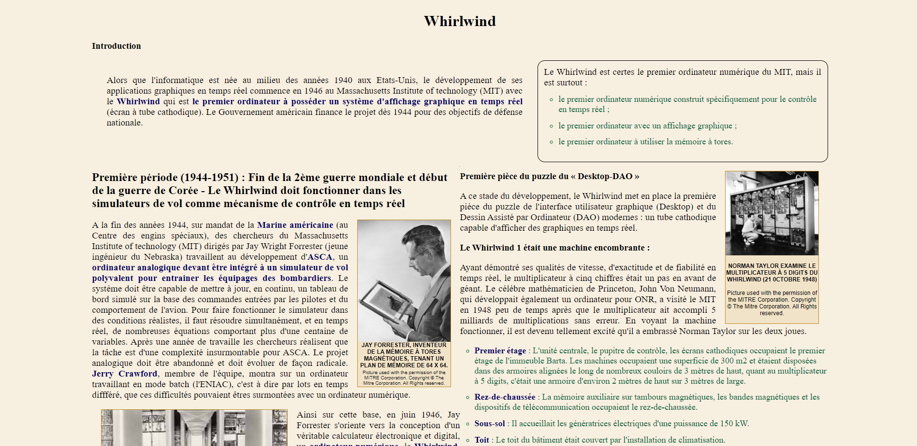

Image 1 : Vu sur un écran de 1500px

Capture 1500px.png

Image 4 : Vu sur un écran de 800px

Capture 800px.png

# Mise en page

La mise en page est responsive et change d’occupation sous 800px.

Interdiction d’utiliser du Bootstrap ou du code trouvé sur Internet.

Tous les détails sont importants, approchez-vous le plus possible de la présentation cible.

Les couleurs utilisées sont :

#F7EFDF

#000066

#006633

#BB8C00

#F1E3C7

# Les textes

Les textes sont mis à votre disposition dans le fichiers Textes.txt